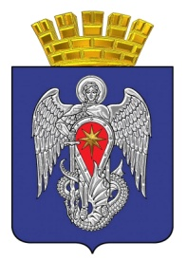
МИХАЙЛОВСКАЯ ГОРОДСКАЯ ДУМА

ВОЛГОГРАДСКОЙ ОБЛАСТИ

РЕШЕНИЕ

Принято Михайловской

городской Думой 21 февраля 2022 г. № 485

Об избрании заместителя председателя Михайловской городской Думы Волгоградской области

Руководствуясь Регламентом Михайловской городской Думы Волгоградской области, Михайловская городская Дума

РЕШИЛА:

1. Избрать заместителем председателя Михайловской городской Думы Волгоградской области на непостоянной основе депутата Михайловской городской Думы Соловьева Алексея Юрьевича.

2. Настоящее решение вступает в силу с момента подписания.

Председатель
Михайловской городской Думы
Волгоградской области В.Н. Гудков

21 февраля 2022г.

